1. Выполнение курсовой работы

1.1. Исходные данные для проектирования
Каждому студенту выдаётся индивидуальное задание на выполнение курсовой работы. Оно содержит исходные данные для проектирования. К заданию прилагается вкладыш: план этажа секции жилого дома в масштабе 1:100. Задание и вкладыш сохраняются и возвращаются студентами по окончании проектирования при защите курсовой работы.
Приступая к проектированию, студент прежде всего должен внимательно ознакомиться с заданием и прочитать данные методические указания.
Жилой дом, рассматриваемый в работе, может быть задан многоэтажный из нескольких секций вытянутый в плане, то есть многоподъездный.
Величина гарантийного напора в наружной сети водопровода, указанная в задании, измеряется в метрах водяного столба, отсчитывается по вертикали от верха трубы этой сети и геометрически означает ту максимальную высоту, на которую может подняться вода без подкачки её насосами.
В таблице исходных данных (см. задание) содержится информация по генплану участка застройки: расположение наружных водопроводных и канализационных сетей по отношению к зданию, их диаметры, абсолютные отметки труб и пола 1-го этажа. Красная линия застройки – это граница между территориями застройки и улицы (проезжая часть с тротуарами и газонами).
Абсолютные высотные геодезические отметки отсчитывают от среднего уровня поверхности океана. В России они отсчитываются от уровня Балтийского моря. Абсолютные отметки применяют для наружных сетей. Относительные отметки здания отсчитываются обычно от поверхности пола 1-го этажа, который принимается за нуль. Относительный нуль здания обычно выше земли на расстоянии около метра. Относительные отметки выше нуля проставляют со знаком плюс, ниже нуля – со знаком минус. Относительные отметки применяют для внутренних сетей.
Глубина промерзания грунта отсчитывается от поверхности земли. Лотком называется нижняя часть сечения канализационной трубы. Расход холодной воды на вводе водопровода в здание можно принять без учёта подачи на горячее водоснабжение.
В методических указаниях рассмотрен пример проектирования холодного хозяйственно-питьевого водопровода В1 и бытовой канализации К1 для жилого трёхэтажнoго двухсекционного здания с техническим подпольем и плоской кровлей. План этажа секции данного жилого дома показан на рисунке 1.
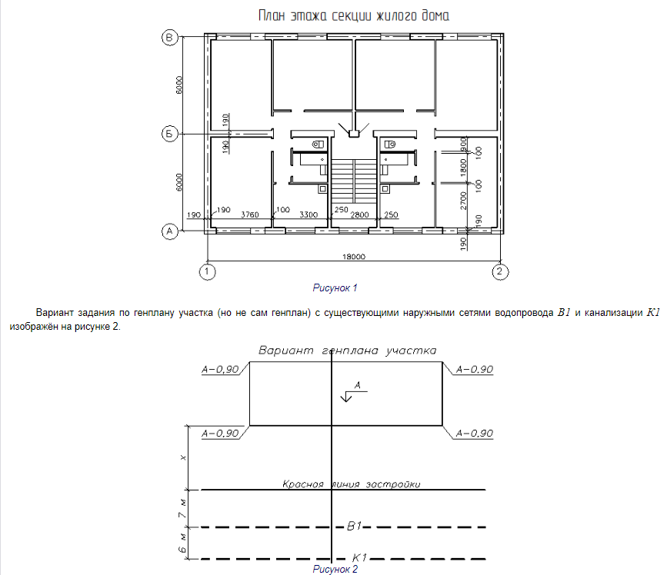
На генплане прямоугольником изображено многосекционное здание. В центре здания дана в метрах абсолютная отметка пола 1-го этажа, в нашем примере А = 100,00. По краям дома показаны отметки земли. Красная линия застройки находится на расстоянии от здания х = 12 м. Далее расположены существующие наружные сети хозяйственно-питьевого водопровода В1 и бытовой канализации К1. Наименьший гарантированный напор в сети наружного водопровода Нg = 15 м. Диаметр трубы наружного водопровода 100 мм. Диаметр трубы наружной канализации 450 мм. Глубина промерзания грунта 2,1 метра. Высота этажа 3 м (от пола до пола). Толщина междуэтажного перекрытия 0,3 м. Толщина плоской кровли 0,5 м. Высота подвала 2,5 м (от пола до пола). Абсолютные отметки: верха трубы наружного водопровода 96,10 м; лотка наружной канализации (уличного коллектора) 94,30 м. Здание имеет централизованное горячее водоснабжение с ваннами длиной 1700 мм, оборудованными душами. Система открытая, с непосредственным разбором горячей воды из тепловой сети.

1.2. Состав курсовой работы
Курсовая работа состоит из расчётов и графической части в объёме одного листа форматом А1 (841×594 мм) или двух листов форматом А2 (594×420 мм) – на выбор. На листе А1 вычерчиваются и выносятся:
- план техподполья (подвала) с нанесением и обозначением всех трубопроводов и стояков систем водоснабжения и канализации здания, включая места выхода поливочных кранов, ввода водопровода и выпусков канализации с привязкой к строительным осям или характерным выступам стен (масштаб 1:100 или 1:200);
- аксонометрическая схема внутреннего водопровода холодной воды с нанесением запорной и водоразборной арматуры и обозначением ввода водопровода, стояков, диаметров труб и характерных высотных отметок ввода водопровода, разводящей сети, поливочных кранов, поэтажных подводок и водоразборной арматуры (масштаб 1:100 или 1:200);
- аксонометрическая схема канализационного стояка с выпуском до первого смотрового колодца, с нанесением санитарно-технического оборудования и обозначением стояка, выпуска, диаметров труб, их уклонов и отметок лотков труб, мест присоединения поэтажных отводных трубопроводов, показывая засечками раструбы труб и фасонных деталей (масштаб 1:100 или 1:200);
- продольный профиль дворовой канализации до смотрового колодца уличного коллектора включительно (масштаб по горизонтали 1:500, по вертикали 1:100);
- генплан участка с нанесением здания, красной линии застройки, водопроводных и канализационных сетей с указанием их диаметров, обозначением смотровых колодцев (масштаб 1:500);
- фрагмент плана квартиры с отводящими трубопроводами и фасонными деталями канализации, а также санитарно-техническим оборудованием (масштаб 1:50 или 1:100);
- три узла: узел подключения ввода водопровода к наружной сети; водомерный узел; схема насосной установки (масштаб 1:50 или 1:100);
- таблицы гидравлического расчёта водопровода и дворовой канализации;
- таблица «Основные показатели по водопроводу и канализации здания»;
- спецификации оборудования систем внутреннего водопровода В1 и канализации К1;
- краткий пояснительный текст и расчёты по подбору счётчика холодной воды (водомера) и насоса (на свободной площади листа).
На прилагаемом плане этажа секции (на вкладыше) наносятся и обозначаются стояки водопровода и канализации, подводки к водоразборной арматуре и отводные трубопроводы от санитарно-технических приборов.
В случае выполнения курсовой работы на двух листах А2 чертежи, таблицы и тексты распределяются соответственно на лист по водопроводу и лист по канализации. Планы техподполья и генпланы можно вычертить на каждом листе с соответствующей инженерной сетью. При необходимости можно добавлять и третий лист, например, для спецификаций и пояснительного текста.

1.3. Оформление работы
Чертежи водопровода и канализации выполняют в соответствии с требованиями стандартов СПДС, в первую очередь ГОСТов.
Чертежи могут быть выполнены карандашом или тушью на листе ватмана или миллиметровки, а также распечаткой на принтере или графопостроителе в случае проектирования на компьютере. Чертежи в карандаше должны быть чёткими, с хорошей графикой. Допускается отдельные чертежи, таблицы и тексты распечатывать на принтере (матричном, струйном или лазерном) и аккуратно приклеивать на лист.
Вначале рекомендуется все чертежи поэтапно прорабатывать в черновую в виде эскизов на дополнительном листе миллиметровки и параллельно проводить расчёты. После накопления черновиков всех расчётных и графических материалов можно приступить к оформлению листа курсовой работы начисто. Пример расположения материалов на одном листе А1 показан на рисунке 3.
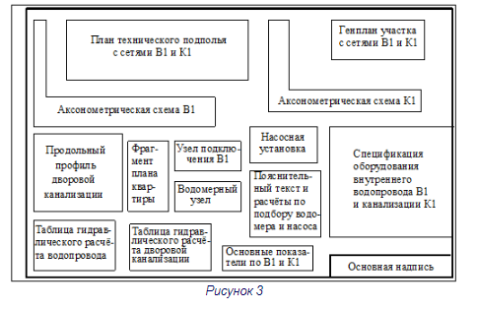
Далее в данных методических указаниях рассмотрен пример компоновки материалов проектирования на двух листах А2.
Чертежи систем водопровода В1 и канализации К1 являются главными в данной работе, поэтому трубопроводы этих систем вычерчиваются толстыми основными линиями, причём видимые участки труб наносят сплошной, а невидимые (например, подземные или заделанные в стену) – штриховой толстой линией. Строительные конструкции, в отличие от архитектурных чертежей, на чертежах инженерных сетей показывают только тонкими линиями. Другими словами, на чертежах сетей визуально доминируют сети.
Условные обозначения по В1 и K1 см. в лекционном курсе.
Пример заполнения основной надписи (штампа) для листа чертежей см. в конце данных указаний.

2. Проектирование водопровода здания

2.1. Выбор системы и разработка схемы водопровода
Данный раздел содержит методические указания по проектированию внутреннего водопровода здания:
- выбор системы и разработка схемы водопровода;
- аксонометрическая схема водопровода;
- гидравлический расчёт водопровода;
- подбор водомеров и насосов;
- составление спецификации на водопровод.
Системы внутреннего водопровода для здания выбираются согласно положений СНиП 2.04.01-85. Например, если здание жилое квартирного типа с этажностью менее 12, то для него требуется лишь водопроводы хозяйственно-питьевой В1 и горячий Т3-Т4. В курсовой работе в учебных целях можно ограничиться лишь разработкой В1.
Разработка схемы внутреннего водопровода осуществляется поэтапно. В данных методических указаниях рассмотрен пример проектирования водопровода В1 для жилого трёхэтажного двухсекционного здания с техническим подпольем и плоской кровлей (исходные данные для проектирования см. выше).
Вначале на плане этажа наносят водопроводные стояки и подводки к приборам. Для этой цели можно использовать оттиск с планом этажа секции, но лучше перечертить его в тонких линиях, так как будет не архитектурный план секции, а план с инженерной сетью водопровода, где толстыми основными линиями наносят только водопровод. Квартирные подводки задаём конструктивно (без расчёта) диаметром ø 15 мм, так как водоразборная арматура имеет такой же диаметр.
В результате получают план этажа секции с сетями В1 в масштабе 1:100 или 1:200, пример показан на рисунке 4. Рекомендуется выбирать план этажа секции, наиболее удалённой от ввода водопровода.
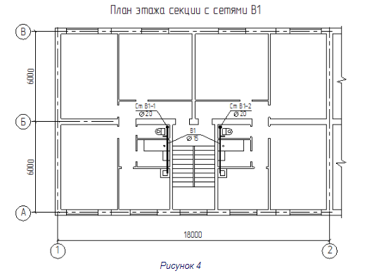
Стояки наносят крупными заштрихованными точками и указывают их марки. Стальные трубопроводы-подводки, согласно СНиП 2.04.01-85, должны быть проложены открыто, без заделки в стену, поэтому их показывают толстыми сплошными линиями. Обратим внимание, что местоположение стояка выбирают таким образом, чтобы он обслуживал группу близкорасположенных приборов. Кроме того, стояк предпочтительнее располагать с одной стороны от этой группы (если это возможно), так как проще решается установка вентилей и квартирных водомеров ВК-15. Принадлежность трубопровода к системе В1 показывают или в разрыве трубы, или (если места мало) – на выноске, а под ней – внутренний диаметр трубы (см. рисунок 4).
Затем на генплане намечают ввод водопровода в здание. Ввод представляет собой подземный трубопровод, подводящий воду от наружной сети к зданию. Начинается он от колодца с задвижкой и пожарным гидрантом – узла подключения к наружной сети водопровода. Ввод прокладывается с глубиной заложения труб на 0,5 метра больше глубины промерзания грунта. Подведя к зданию, трубу ввода ввода пропускают под наружной стеной или через неё и монтируют вертикально вверх у внутренней поверхности стены подвала (техподполья). Здесь ввод водопровода заканчивается и далее располагается водомерный узел, который подвешивают на стену.
Ранее на рисунке 2 был представлен исходный вариант задания для генплана. Сам же генплан с сетями водопровода вычерчивают в масштабе 1 : 500 с соблюдением всех конфигураций стен здания по внешнему контуру. Пример показан на рисунке 5.
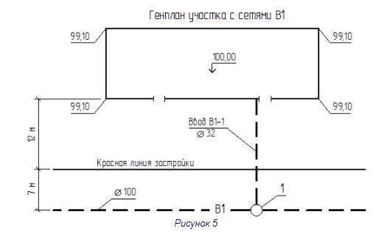
Первоначально диаметр ввода неизвестен, хотя на генплане показан ø 40 мм. Диаметр находят с помощью гидравлического расчёта, что рассмотрено далее. Узел 1 – это узел подключения ввода водопровода к наружной сети В1 диаметром ø 100 мм. Здесь устраивают колодец с задвижкой и пожарным гидрантом (рисунок 6). От колодца вода с гарантированным напором (в нашем примере Hg = 15 м) поступает в здание по вводу.
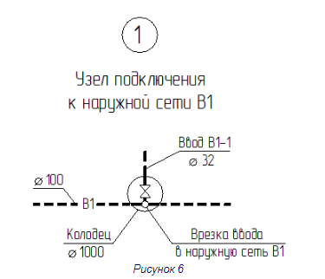
На генплане (см. рисунок 5) также показан контур двухсекционного здания с входами в подъезды. Внутри контура дома дана абсолютная отметка пола 1-го этажа, а по углам здания на выносках указаны абсолютные отметки земли. Красная линия служит границей между застройкой и улицей (включая тротуары и газоны).
Следующим шагом разработки схемы водопровода является трассировка разводящей сети в подвале с устройством водомерного узла и, возможно, насосной установки. На рисунке 7 показан план подвала с сетью В1 (масштаб 1:100 или 1:200).
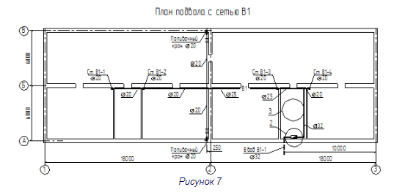
На рисунке 7 изображения деталей сети В1 выглядят мелковато, поэтому следует уточнить условные обозначения для водопровода.
Вначале на план подвала наносят стояки, согласно их расположению на плане этажа секции. Ввод водопровода на плане подвала дают с привязкой к одной из разбивочных осей. Термин «ввод привязан» означает, что показано расстояние от координатной оси здания до оси трубы ввода в месте пересечения с наружной стеной здания (см. рисунок 7). Ввод лучше устроить под нежилым помещением, например, под лестничной клеткой, так как рядом с вводом может быть насосная установка из минимум двух насосов: рабочего и резервного. А располагать насосы под жилыми помещениями нельзя, согласно СНиП 2.04.01-85.
От насосной установки или, если насосы не требуются, непосредственно от водомерного узла устраивают разводящую сеть водопровода. Подробно о местах прокладки разводящей сети см. СНиП 2.04.01-85 п. 9.8. В примере на рисунке 7 разводящая сеть проложена в подвале и в данном случае это наилучшим образом соответствует требованиям СНиПа.
По виду опирания трубы разводящей сети могут быть проложены тремя способами:
- на опорах по полу подвала или технодполья;
- на кронштейнах по стенам;
- на подвесках к потолку.
Проще всего 1-й способ. Высоту принимают около 10 см над полом. Опирают трубы на специальные опоры через 2-5 метров при диаметрах труб соответственно 15-50 мм. Зазор между трубой и стеной должен быть около 5 см. По высоте стояки крепят через 3 метра. Для опорожнения труб следует проектировать трубопроводы с уклоном не менее 0,002 в сторону колодца (узла подключения), а в колодце установить сливной кран – это требование СНиПа.
В соответствии с п. 10.7 СНиП 2.04.01-85 на каждые 60-70 м периметра здания следует предусмотреть поливочный кран. Вода к этому крану поступает от разводящей сети В1 по трубе диаметром ø 15-25 мм. Перед краном внутри здания ставят вентиль для перекрывания крана на зиму. Сам поливочный кран не что иное как тоже вентиль и того же диаметра, что и подводящая труба. Поливочный кран чаще всего размещают в нише цокольной части наружной стены. Под краном на трубе в подвале может быть установлена сливная пробка на резьбе – для слива воды из крана на зиму. Можно также вместо пробки поставить обычный водоразборный кран. С наружной стороны в поливочный кран-вентиль вворачивают небольшой отрезок трубы, расточенной на токарном станке под шланг. Перед наступлением зимы кран утепляют и закрывают крышкой снаружи.
На рисунке 7 показаны ссылочные обозначения двух узлов:
- 2 – водомерный узел (рисунок 8);
- 3 – насосная установка (рисунок 9).
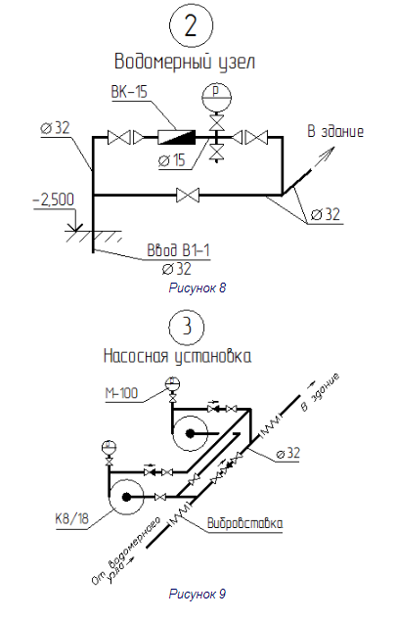

2.2. Аксонометрическая схема водопровода
Аксонометрическую схему внутреннего водопровода В1 выполняют во фронтальной изометрии с левой системой осей (рисунок 10). По всем трём осям размеры откладывают без искажения. Одна из осей (ось y) имеет угол наклона 45° к горизонту.
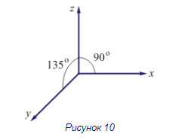
Масштаб аксонометрической схемы принимают 1:100 или 1:200. На рисунке 11 приведена аксонометрическая схема водопровода В1 для всего трёхэтажного двухсекционного здания (наш пример). И в курсовой работе эту схему чертят для всего дома. 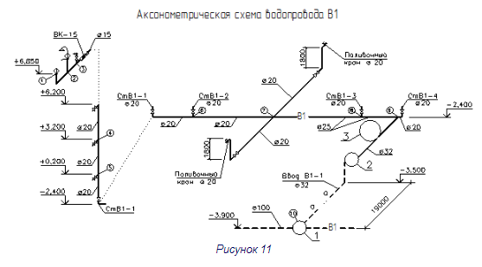
На аксонометрической схеме В1 обозначают все стояки здания. Полностью следует вычертить самый удалённый от ввода водопровода стояк (он будет расчётный). В нашем примере это стояк Ст В1-1 (см. рисунок 11). Для остальных стояков показывают их нижнюю часть и марку. Для стояка, изображённого полностью, на верхнем этаже вычерчивают в аксонометрии квартирные трубопроводы-подводки и водопроводную арматуру. На нижележащих этажах можно показать лишь место присоединения квартирной подводки к стояку и дать относительную высотную отметку оси подводки (см. рисунок 11).
На внутренней водопроводной сети В1 должна быть установлена запорная арматура (вентили, задвижки) в соответствии с п. 10.4 и п. 10.5 СНиП 2.04.01-85. Проверьте самостоятельно эти требования СНиПа по схеме на рисунке 11!
На аксонометрической схеме указывают также ссылочные обозначения узлов (например, 1, 2, 3 на рисунке 11), диаметры трубопроводов и характерные высотные отметки (в скобках – абсолютные отметки). Цифрами в кружках обозначены расчётные точки для гидравлического расчёта водопровода, к которому приступают после построения аксонометрической схемы водопровода В1. Для 1-го расчётного прибора указывают высотную отметку (см. рисунок 11). В данном случае отметка смесителя для мойки указана 6,85 м, то есть на 85 см выше пола в квартире – это стандартная высота по СНиП 3.05.01-85. Для другой арматуры высоту установки над полом см. СНиП 3.05.01-85.

2.3. Гидравлический расчёт водопровода
Таблица гидравлического расчёта водопровода может быть выполнена с помощью пакета Microsoft Excel 97 и авторской заготовки таблицы. Для выполнения расчёта можно перейти в MediaCenter, щёлкнув мышью по синей надписи «Таблица гидравлического расчёта водопровода» (см. выше). Можно и непосредственно отсюда запустить расчёт (см. ниже).
Целью гидравлического расчёта водопрода является определение внутренних диаметров трубопроводной сети и величин потерь напора при движении воды по этим трубопроводам. Выбор материала труб производят по указаниям СНиП 2.04.01-85. В нашем примере выбраны трубы стальные водогазопроводные оцинкованные по ГОСТ 3262-75*
Расчёт выполняют в строгом соответствии со СНиП 2.04.01-85. Разберём его на примере схемы водопровода на рисунке 11. Все неоговоренные ниже буквенные обозначения см. в приложении 1 СНиП 2.04.01-85.
Расчёт начинают с определения расчётной линии сети – пути движения воды во внутреннем водопроводе от узла подключения (колодца на наружной сети) по вводу, далее по трубопроводу разводящей сети к наиболее удалённому стояку и вверх по нему до самой удалённой и высокой водоразборной точки, на которой ставят номер 1 в кружке (см. рисунок 11).
Расчётную линию на аксонометрической схеме В1 разбивают на участки, которые нумеруют против движения воды в местах ответвлений труб от расчётной линии, то есть там, где происходит изменение расхода воды из-за разделения потоков. Тогда при таком разбиении на каждом расчётном участке между двумя соседними точками-ответвлениями по трубе протекает постоянный расход воды. Последний номер проставляют в узле подключения ввода водопровода к наружной сети (см. рисунок 11 – это номер 10).
Гидравлический расчёт водопровода В1 выполняют в табличной форме. На рисунке 12 приведена такая таблица для рассматриваемого примера трёхэтажного двухсекционного жилого дома. Таблицу можно рассчитать в среде пакета Microsoft Excel 97 на компьютере — файл B1_tabl.xls. После введения своих исходных данных в таблицу надо для её пересчёта нажать функциональную клавишу F9.
Таблица гидравлического рачета водопровода В1
Уч-к | l, м | N | P | q^{c}, л/с | d, мм | V, м/с | i | 1+k_{l} | ΔН, м
1 | 2 | 3 | 4 | 5 | 6 | 7 | 8 | 9 | 10
1-2 | 2,0 | 1 | 0,0078 | 0,20 | 15 | 1,13 | 0,322 | 1,3 | 0,84
2-3 | 1,1 | 2 | 0,0078 | 0,20 | 15 | 1,16 | 0,338 | 1,3 | 0,48
3-4 | 3,8 | 3 | 0,0078 | 0,23 | 20 | 0,73 | 0,092 | 1,3 | 0,46
4-5 | 3,0 | 6 | 0,0078 | 0,27 | 20 | 0,87 | 0,131 | 1,3 | 0,51
5-6 | 5,9 | 9 | 0,0078 | 0,31 | 20 | 0,98 | 0,165 | 1,3 | 1,26
6-7 | 6,9 | 18 | 0,0078 | 0,39 | 20 | 1,23 | 0,263 | 1,3 | 2,36
7-8 | 7,6 | 20 | 0,0078 | 0,40 | 25 | 0,82 | 0,087 | 1,3 | 0,86
8-9 | 2,9 | 29 | 0,0078 | 0,47 | 25 | 0,95 | 0,117 | 1,3 | 0,44
9-10 | 28,6 | 38 | 0,0078 | 0,53 | 32 | 0,65 | 0,040 | 2,3 | 2,64
Суммарные потери напора ∑Н, м |  |  |  |  |  |  |  |  | 9,85
Рисунок 12
Первый столбец таблицы содержит нумерацию расчётных участков (см. рисунок 11).
Во 2-й столбец таблицы вносят длины расчётных участков трубопроводов с точностью до дециметров.
Столбец 3 таблицы содержит число водоразборных приборов N, обслуживаемых расчётным участком.
В 4-м столбце задают вероятность совместного действия приборов Р, вычисленную для данного здания по формуле (3) п. 3.4 СНиП 2.04.01-85.
В 5-м столбце Excel 97 автоматически рассчитывает расчётный расход холодной воды на участке q^{c} в л/с.
В 6-м столбце задают подбором внутренний диаметр трубопровода так, чтобы скорость движения воды в трубе V в 7-м столбце получалась в интервале 0,9 – 1,2 м/с. Возможны небольшие отклонения V от указанного интервала наиболее экономичных скоростей. Данная рекомендация заимствована у В.С. Кедрова (1980 г.). Например, в последней строке вместо диаметра ø 25 мм принят ø 32 мм, так как существенно уменьшаются потери напора на вводе водопровода (проверьте это расчётом, щёлкнув дважды мышью по таблице).
В 8-м столбце автоматически рассчитывается гидравлический уклон i, то есть отношение линейных потерь напора к длине трубопровода (удельные потери напора).
9-й столбец надо заполнять самому с учётом п. 7.7 СНиП 2.04.01-85.
В 10-м столбце автоматически рассчитываются общие потери напора на расчётных участках, а в итоге внизу данного столбца программа выдаёт суммарные потери напора на всей расчётной линии сети.
Таблицу можно расширять или сжимать по количеству строк в зависимости от числа расчётных участков. Для этого используется простая операция копирования мышью в Excel 97. Подробности таких действий с пакетом Excel 97 можно найти в руководствах пользователя.
На этом гидравлический расчёт внутреннего водопровода закончен, таблицу выносят на лист чертежей В1, а на плане подвала (см. рисунок 7), аксонометрической схеме В1 (см. рисунок 11), генплане (см. рисунок 5), узле подключения (см. рисунок 6), водомерном узле (см. рисунок 8), насосной установке (см. рисунок 9) проставляют рассчитанные значения внутренних диаметров трубопроводов.
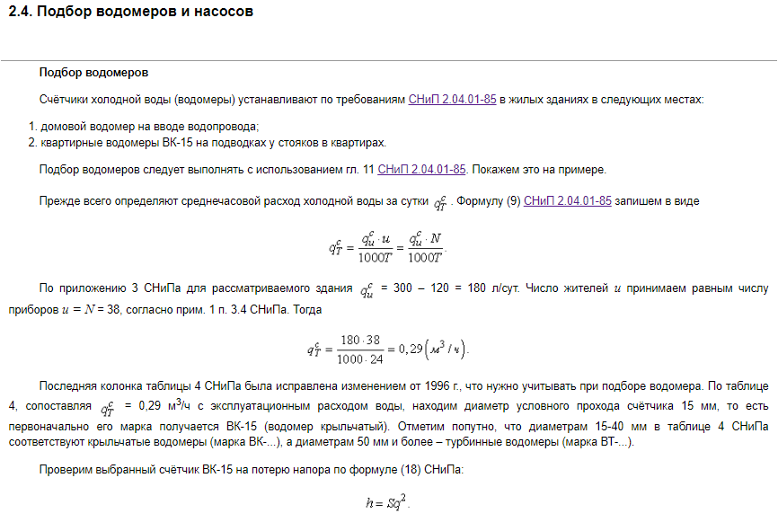
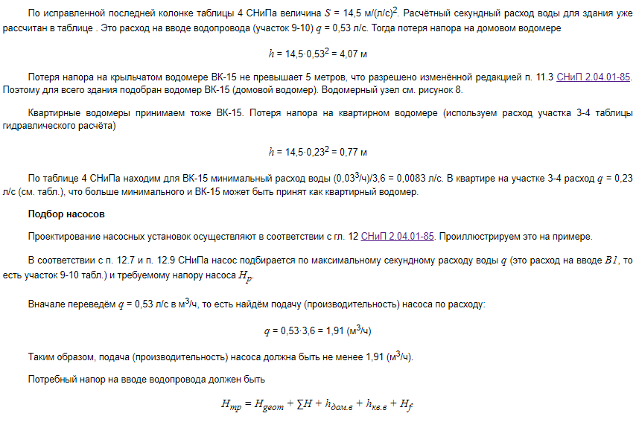
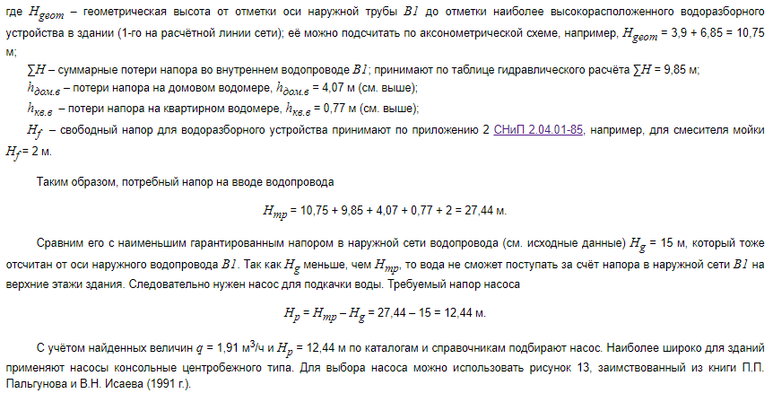
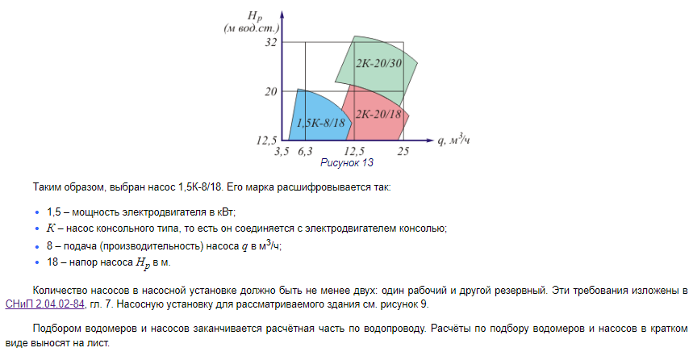
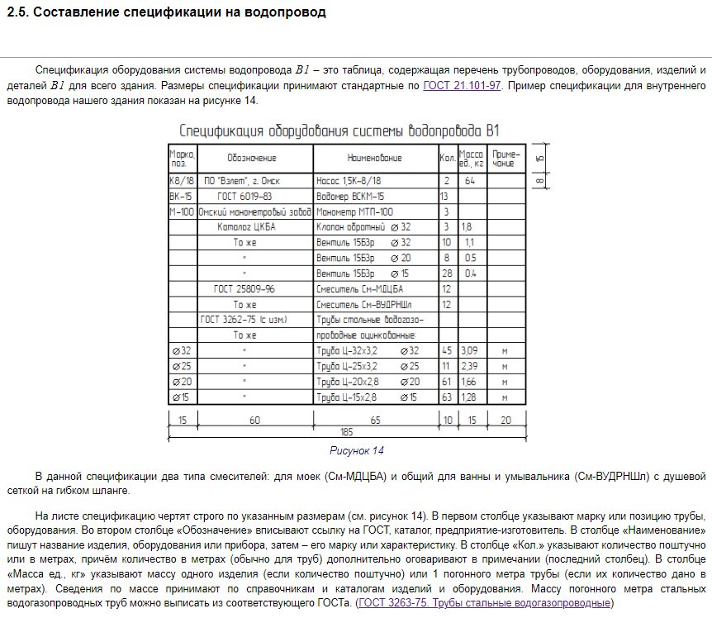

3. Проектирование канализации здания

3.1. Выбор системы и разработка схемы канализации
Систему внутренней канализации для рассматриваемого здания выбирают согласно положений СНиП 2.04.01-85. В курсовой работе в учебных целях можно ограничиться лишь разработкой бытовой канализации К1.
Разработка схемы внутренней канализации осуществляется поэтапно. В данных методических указаниях рассмотрен пример проектирования канализации К1 для жилого трёхэтажного двухсекционного здания с техническим подпольем и плоской кровлей (исходные данные для проектирования см. выше). Трубы приняты чугунные канализационные раструбные диаметром ø 50 мм и ø 100 мм по ГОСТ 6942-98.
Вначале на плане этажа наносят канализационные стояки, к которым присоединяют отводные трубопроводы от санитарно-технических приборов. Для этой цели можно использовать оттиск с планом этажа секции, но лучше перечертить его в тонких линиях, так как будет не архитектурный план секции, а план с инженерной сетью канализации, где толстыми основными линиями наносят только канализацию. Квартирные отводящие трубы задают конструктивно (без расчёта) диаметром ø 100 мм от унитазов с уклоном 0,02 и диаметром ø 50 мм от моек, умывальников и ванн с уклоном 0,035.
В результате получают план этажа секции с сетями К1 в масштабе 1:100 или 1:200, пример показан на рисунке 15.
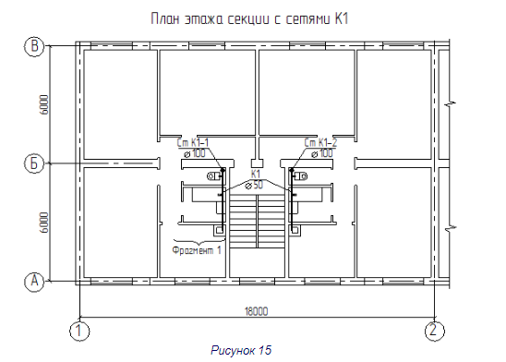
Стояки наносят крупными точками и каждому из них присваивают марку, например, Ст К1-1 (см. рисунок 15). Количество канализационных стояков можно принимать равным числу водопроводных и разместить их рядом с ними, в одно монтажное отверстие в плите перекрытия. Это соответствует требованиям СНиП 3.05.01-85.
Особенность монтажа канализации состоит в том, что её собирают с раструбными соединениями, а повороты труб и боковые присоединения устраивают с помощью фасонных деталей. Для проработки этой особенности в курсовой работе надо вычертить в масштабе 1:50 или 1:100 фрагмент плана этажа с сетью К1, пример которого показан на рисунке 16.
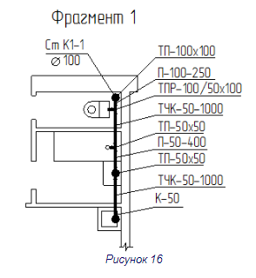
На фрагменте 1 (см. рисунок 16) кроме стояка обозначены трубы и фасонные детали К1 из чугуна по ГОСТ 6942-98:
- труба чугунная канализационная с внутренним диаметром 50 мм и длиной 1000 мм, её марка ТЧК-50-1000 (см. спецификацию оборудования К1);
- тройник прямой ТП-100×100, установлен на стояке Ст К1-1 для присоединения отводящего поэтажного трубопровода К1 в уровне пола;
- патрубок П-100-250 диаметром 100 мм и длиной 250 мм;
- тройник прямой переходной ТПР-100/50×100 диаметром 100 мм, у которого боковое ответвление диаметром 100 мм предназначено для присоединения унитаза, а в сторону ванны обращён раструб для присоединения трубы диаметром 50 мм;
- тройники прямые ТП-50×50 (2 шт.): один в горизонтальной плоскости для присоединения сифона ванны, а другой в вертикальной плоскости для присоединения сифона умывальника;
- патрубок П-50-400 диаметром 50 мм длиной 400 мм расположен между тройниками;
- колено К-50 диаметром 50 мм служит для подсоединения сифона кухонной мойки.
Следующим шагом проектирования канализации здания является разработка генплана участка с сетями К1. Пример см. рисунок 17, где к ранее разработанному вводу водопровода добавлена дворовая канализационная сеть с тремя смотровыми колодцами.
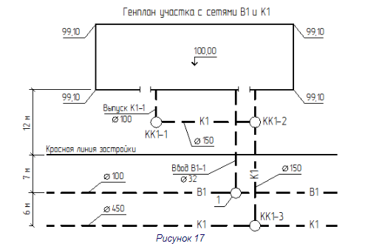
Далее при проектировании стояки переносят на план подвала согласно их расположению на плане этажа секции и производят трассировку коллекторов и выпусков канализации. Правила устройства выпусков изложены в п. 17.28 и п. 17.30 СНиП 2.04.01-85 В жилых домах проектируют, как правило, один канализационный выпуск на секцию. При этом надо обращать внимание, чтобы выпуск канализации и ввод водопровода находились не ближе 1,5 метров в свету при параллельном их расположении. При пересечении трубопроводов В1 и K1 расстояние между их стенками по вертикали в свету должно быть не менее:
- 0,4 метра, если В1 находится выше, чем K1;
- 0,5 метра, если В1 находится ниже, чем K1.
Пример плана секции подвала с сетью K1 показан на рисунке 18.
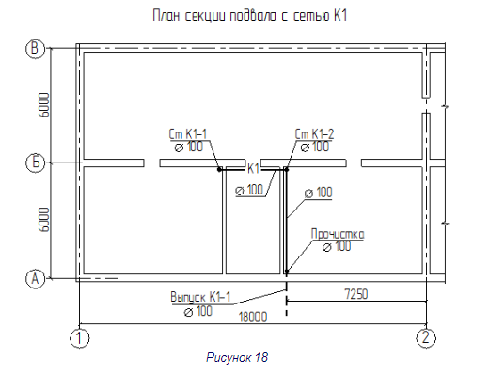
Канализационная сеть в подвале (см. рисунок 18) должна быть проложена с уклоном в сторону выпуска. Канализационные трубы K1 устанавливают с зазором 20 мм от стены для удобства заделки раструбов (например, кáболкой).

3.2. Аксонометрическая схема внутренней канализации
Аксонометрическую схему внутренней канализации K1 выполняют во фронтальной изометрии с левой системой осей (см. рисунок 10). При этом можно ограничиться одной секцией здания.
Пример аксонометрии K1 показан на рисунке 19.
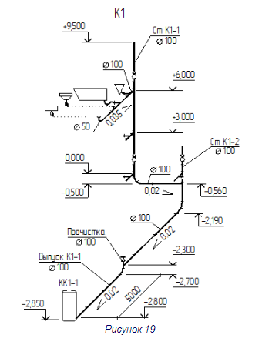
Аксонометрию K1 в курсовой работе достаточно показать не всю, а вычертить полностью канализационный стояк, для которого имеется фрагмент плана этажа с сетью K1 (фрагмент 1). С этим стояком надо показать канализационную сеть в техподполье (подвале) и выпуск до первого смотрового колодца КК1-1 (см. рисунок 19).
На стояке поэтажные отводы и санитарно-технические приборы можно вычертить лишь для верхнего этажа, причём, если чертёж загромождается, то их изображения можно пунктирной линией перенести на ближайшее свободное поле чертежа, как показано на стояке Ст К1-1 на рисунке 19. На нижележащих этажах достаточно указать тройники или прямые крестовины – фасонные детали для присоединения поэтажных отводящих трубопроводов к стояку (на рисунке 19 на стояках Ст К1-1 и Ст К1-2 показаны прямые тройники ТП-100×100).
Ревизии Р-100 установлены на стояках согласно п. 17.18 СНиП 2.04.01-85. Прочистки перед выпусками у наружной стены в нашем примере собраны из прямых тройников ТП-100×100 с пробками-заглушками, хотя это не единственно возможное решение – можно было бы поставить стандартные прочистки по ГОСТ 6942-98. Шаг прочисток принимают по п. 17.24 СНиП 2.04.01-85.
Вентиляция стояка и устройство выпуска, показанные на аксонометрической схеме K1 (см. рисунок 19), с необходимыми высотными отметками назначены с учётом положений, рассказанных в лекционном курсе. При постановке вакуумных клапанов выводить стояк над кровлей не нужно (в нашем примере такой клапан не применён).
Поясним, как определены высотные отметки выпуска К1-1 на рисунке 19. Вначале определена отметка лотка выпуска у наружной стены здания. Глубина заложения от поверхности земли до лотка трубы в этом месте принята на 0,3 м меньше глубины промерзания грунта 2,1 м, то есть 2,1 – 0,3 = 1,8 метра согласно п. 4.8 СНиП 2.04.03-85. По генплану абсолютная отметка земли около здания 99,10 м соответствует относительной отметке -0,900 м, так как относительный ноль (пол первого этажа) имеет абсолютную отметку 100,00 (см. выше) – это вычислено как 100 – 99,1 = 0,900 и присвоен знак минус отметке ниже нуля (пола 1-го этажа). Тогда при глубине заложения лотка выпуска у наружной стены 1,8 м относительная отметка лотка будет -0,900 – 1,800 = -2,700 м, что и показано в начале выпуска на рисунке 19.
Далее принята длина выпуска 5 метров от прочистки до смотрового колодца по рекомендациям п. 17.28 СНиП 2.04.01-85. Уклон выпуска диаметром 100 мм принят без расчёта 0,02 по п. 18.2 СНиП 2.04.01-85. Попутно отметим, что на этажах для участков труб диаметром 50 мм уклон также принят без расчёта равным 0,035, а для 100 мм – уклон 0,02 (см. рисунок 19).
Умножением уклона на длину получен перепад лотка выпуска 5*0,02 = 0,1 м. Поэтому отметка выпуска около колодца показана -2,800 м (см. рисунок 19).
Выпуск К1-1 должен быть присоединён к первому смотровому колодцу КК1-1 способом "шелыга в шелыгу", то есть с совпадением верхов труб разных диаметров. Дело в том, что дворовая канализационная сеть – это уже наружная сеть. Поэтому согласно п. 2.33 СНиП 2.04.03-85 наименьший диаметр этой сети 150 мм, что и принято у нас в виде керамических труб по ГОСТ 286-82 (см. далее на профиле дворовой канализации). Поэтому лоток первого колодца КК1-1 будет на 5 см ниже лотка выпуска из-за несовпадения диаметров труб выпуска и дворовой сети 150 – 100 = 50 мм. Относительная отметка лотка колодца КК1-1 получена -2,850 м (см. рисунок 19), что соответствует абсолютной отметке 100 – 2,85 = 97,15 м. Абсолютная отметка лотка первого колодца 97,15 м использована далее в таблице гидравлического расчёта дворовой канализации.
Другие отметки горизонтальных участков на аксонометрической схеме K1 (см. рисунок 19) назначены с учётом уклонов и длин труб, а также толщины междуэтажного перекрытия 0,3 м и удобства сборки раструбных трубопроводов.
После построения аксонометрической схемы K1 составляют спецификацию оборудования системы внутренней канализации, которую выносят на лист.

3.3. Составление спецификации на канализацию
Спецификацию для внутренней канализации К1 составляют по такой же форме, что и спецификацию для B1 (см. выше).
В спецификации К1 оборудование, трубы и фасонные детали обсчитывают для всего здания. В нашем примере графа количества «Кол.» заполнена по чертежам, приведенным на рисунках 15, 16, 18, 19.
Следует отметить, что в примере спецификации на рисунке 20 представлены не все возможные трубы или фасонные детали и т.д. В своей курсовой работе студент должен научиться подбирать оборудование, трубы и фасонные детали применительно к своим чертежам, пользуясь ГОСТами. Количество труб и прочего в спецификации всегда указывают для всего здания.
Данные по канализационным трубам и фасонным деталям в спецификации К1 приняты по «ГОСТ 6942-98. Трубы чугунные канализационные и фасонные части к ним».

3.4. Гидравлический расчёт дворовой канализации и построение её продольного профиля
Целью гидравлического расчёта дворовой (внутриквартальной) канализации К1 является определение высотных абсолютных отметок и уклонов лотков труб i при найденных расходах сточных вод q^{s} и заданных по рекомендациям СНиП 2.04.03-85 диаметрах труб d – часто используют керамические трубы с наименьшим внутренним диаметром 150 мм. Найденный уклон труб должен быть таким, чтобы обеспечить отведение сточных вод самотёком при неполном заполнении потоком сечения трубы – такое движение жидкости называют безнапорным или со свободной поверхностью.
Гидравлический расчёт К1 выполняют в соответствии с требованиями СНиП 2.04.03-85. Все неоговоренные ниже буквенные обозначения величин расшифрованы в приложении 1 СНиП 2.04.01-85.
Расчёт поясним на примере дворовой сети, изображённой на генплане на рисунке 17. Имеем две диктующие точки: верхнюю и нижнюю. Верхней диктующей точкой является абсолютная отметка лотка колодца КК1-1, которая была найдена при построении аксонометрической схемы К1 и равна 97,15 м. Нижней диктующей точкой является отметка лотка трубы уличного канализационного коллектора в колодце КК1-3, которую принимают по индивидуальному заданию. В нашем случае она равна 94,30 м (см. "Исходные данные для проектирования"). Сеть дворовой канализации от колодца КК1-1 к колодцу КК1-3 надо проложить с уклоном таким образом, чтобы верх трубы соединительной ветки у колодца КК1-3 не оказался ниже верха трубы уличного коллектора, то есть не ниже "шелыга в шелыгу" (об этом способе соединения см. в лекционном курсе).
При гидравлическом расчёте К1 с учётом СНиП 2.04.01-85 вводятся следующие ограничения по скорости V, наполнению H/d и уклону i:
0,7 ≤ V ≤ 4, м/с;
0,3 ≤ H/d ≤ 0,6;
1/d ≤ i ≤ 0,15;
где d – в мм. При выполнении расчёта необходимо следить, чтобы эти величины находились в вышеуказанных интервалах.
Гидравлический расчёт К1 удобно вести в табличной форме. Таблица гидравлического расчёта дворовой канализации может быть выполнена с помощью пакета Excel 97 – файл K1_tabl.xls.
Таблица гидравлического расчета дворовой канализации К1
Участок | L, м | N | P | q^{tot}, л/с | q^{s}, л/с | d, мм | H/d | V, м/с | i | z, м | Абс.отм.лотка, м
 |  |  |  |  |  |  |  |  |  |  | В начале | В конце
1 | 2 | 3 | 4 | 5 | 6 | 7 | 8 | 9 | 10 | 11 | 12 | 13
КК1-1...КК1-2 | 18 | 24 | 0,0144 | 0,8 | 2,4 | 150 | 0,3 | 0,55 | 0,008 | 0,14 | 97,15 | 97,01
КК1-2...КК1-3 | 20 | 48 | 0,0144 | 1,2 | 2,8 | 150 | 0,3 | 0,63 | 0,010 | 0,20 | 97,01 | 96,81
Рисунок 21
Поясним вычисление отдельных столбцов таблицы.
Во 2-й столбец заносят расстояния между осями соседних колодцев, которые берут с генплана, плана секции подвала с сетью К1 и аксонометрии К1.
Столбец 3 таблицы на рисунке 21 содержит число санитарно-технических приборов N, обслуживаемых расчётным участком сети К1. Поясним определение N на примере участка КК1-2...КК1-3 (см. генплан выше). Стоки на этот участок поступают от выпуска К1-2 и соседнего участка КК1-1...КК1-2, который берёт стоки от выпуска К1-1. В нашем примере каждый выпуск обслуживает секцию трёхэтажного здания. В каждой секции (см. план этажа секции с сетями К1 выше) имеется два стояка. Число приборов (унитазов, ванн, умывальников и моек) на этаже секции равно 8, поэтому для участка КК1-1...КК1-2 N = 8*3 = 24, а для участка КК1-2...КК1-3 N = 8*3 + 24 = 48 (см. рисунок 21, столбец 3).
В 4-й столбец внесена вероятность совместного действия приборов P = 0,0144, которую определяют по формуле (3) СНиП 2.04.01-85. Например,
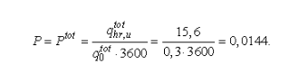
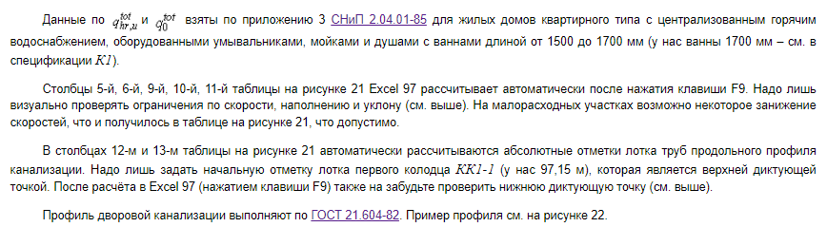
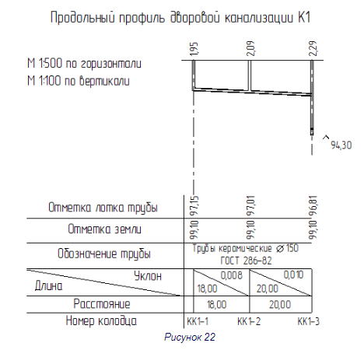
Продольный профиль сети дворовой канализации изображают в виде её развёртки по оси трубопровода, а под ним помещают таблицу данных для прокладки сети. Профиль изображают в разных масштабах по горизонтали и вертикали. На профиле над колодцами проставляют глубину заложения лотка трубы, которую вычисляют как разность отметок земли и лотка трубы. Кроме самой сети К1 на профиле показывают пересекаемые трубопроводы (см. рисунок 22). Все остальные детали профиля см. рисунок 22. По требованиям СНиП II-89-80 (с изм. 1994 г.) расстояния в свету между пересекающимися трубами B1 и К1 должны быть не менее 0,5 метра (не менее 0,4 метра, если B1 выше К1). На профиле рисунка 22 это соблюдено.

3.5. Таблица «Основные показатели по водопроводу и канализации здания»
Таблицу "Основные показатели по водопроводу и канализации здания" составляют по ГОСТ 21.601-79 (с изм.).

4. Необходимый теоретический минимум

4.1. Необходимый теоретический минимум для расчета
Сети водоснабжения
- Кольцевые и тупиковые сети, область применения.
- Внутреннее и внешнее пожаротушение. Пожарные краны и пожарные гидранты.
- Плановое расположение сетей, пересечение сетей.
- Общие принципы трассировки. Расстановка пожарных гидрантов. Выбор точек врезки в магистральную сеть.
- Вводы в здания. Расположение, количество, оптимальная длина.
Сети водоотведения
- Виды сетей
- Трассировка хозяйственно-бытовой сети водоотведения:
- Выбор точек врезки в городской коллектор.
- Выпуски канализации из зданий. Расположение, количество, оптимальная длина.
- Общие принципы трассировки.
Расходы систем ВиВ
- Неравномерность расхода. Ступенчатый график водопотребления.
- Виды расходов (секундный, часовой, …; средний).
- Расчетные расходы внешних и внутренних сетей.
- Нормативное водопотребление (жителей, рабочих, администрации и т.п., объектов ЖКХ, технологические воды, душевых, полив и мойка). Учет водопотребления объектов ЖКХ в нормах жителей. Учет в нормативах наличия систем горячего водоснабжения. Учет утечек и нужд местной промышленности. Отличия определения нормативного водопотребления при расчетах внутренних сетей.
- Расчетные расходы внешних и внутренних сетей водоснабжения.
- Расчетные расходы внешних и внутренних сетей водоотведения.
Гидравлический расчет сетей водоснабжения
- Определение потерь напора по длине по методикам: упрощенной – по водопроводной формуле, табличной, стандартной (по приложению 10 СНиП).
- Напорные линии.
- Нормативные напоры.
Гидравлический расчет и проектирование сетей водоотведения
- Определение минимальных глубин заложения (с учетом уклонов выпусков из зданий).
- Оптимальные и максимальные глубины заложений.
- Правила назначения диаметров и уклонов.
- Незаиливающие и неразмывающие скорости. Требования к назначению скоростей.
- Определение расчетных скоростей и наполнений (гидравлический расчет: Теоретические основы (формула Шези и акад. Павловского), использование таблиц Лукиных и таблиц Федорова.
Трубы, фасонные части и арматура в системах ВиВ
- Фактические диаметры, диаметры условного прохода.
- Типы труб, их основные достоинства и недостатки, сортаменты, монтаж, стандартные маркировки и рекомендации по области применения.
- Основные фасонные части.
- Принцип маркировки арматуры по каталогу ЦКБА
- Вентили, краны, задвижки, обратные клапаны, регуляторы давления, гидранты, вантузы.
- Принципы деталировки сетей.
- Колодцы водоснабжения и канализации.
Принципы проектирования внутренних сетей ВиВ
- Основные принципы проектирования.
- Принципы гидравлического расчета.
Локальные насосные станции
- Типы, конструкции и маркировки насосных агрегатов.
- Обвязка насосных агрегатов.
- Основные параметры
  - График Q-H.
  - Графики мощности, к.п.д., высоты всасывания.
  - Рабочая зона.
- Приводы насосов.
- Правила эксплуатации (пуск, остановка, заливка, наиболее характерные поломки). Определение рабочей точки
- График напорного водовода.
- Графический и расчетный способы определения рабочей точки.
- Подгонка рабочей точки под требуемые значения
- Локальные насосные станции
- Определение расчетных расходов и напоров.
- Принцип выбора марки насосных агрегатов, определение их количества (рабочих и резервных).
- Оптимизация параметров насосной станции с помощью регулирующих емкостей
- Типы, конструкции, обвязка и расположение регулирующих емкостей.
- Принципы назначения ступеней подачи НС.
- Определение регулирующего объема.
  - С использованием ступенчатых графиков.
  - С использованием интегральных графиков.
  - При отсутствии графиков (по коэффициентам неравномерности).
  - Противопожарный запас.

4.2. Система хозяйственно-бытовой канализации (К1)
На плане этажа (см. задание) задаем расположение стояков К1 – рядом с унитазом, обычно между унитазом и стеной (75 мм от оси стояка до поверхности стены). Допускается обслуживание 2-х квартир одним стояком, если санузлы располагаются через стенку. Стояки нумеруются (обычно по часовой стрелке: Ст. КК1-1, Ст. КК1-2 и т.д.)
Примечание: условные обозначения в плане санприборов по ГОСТу:
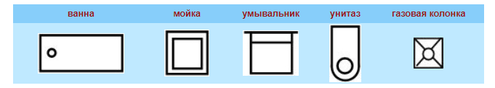
В задании возможно некоторое отклонение в обозначении санприборов.
Схематически намечаются квартирные отводы К1 от санприборов к стояку (50 мм от оси трубы до поверхности стены). Расстояния до стены прорисовываются без учета масштаба.
Пример:
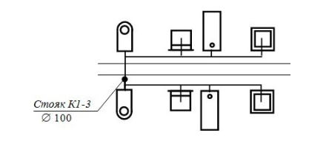
На плане подвала (план подвала выполнить исходя из плана этажа) показать стояки К1 и выпуски стояков из здания. При этом учитывать, что: а) если выпуски от разных стояков располагаются на небольшом (до 3-4 м) расстоянии друг от друга, то их обычно объединяют; б) выпуски делают максимально короткими; в) нежелательно пересечение выпусков и дворовой сети К1 с сетью водопровода.
На ситуационном плане наметить дворовую сеть К1, подключение к ней выпусков из здания и подключение дворовой сети к существующей уличной сети. При этом учитывать, что: а) должно быть только одно подключение к уличной сети; б) дворовая сеть должна быть максимально короткая и иметь минимум поворотов; в) по возможности выпуски и дворовая сеть прокладываются с учетом уклона рельефа местности. Минимальное расстояние от К1 до стены здания – 3 м.
Примечание: если длина выпуска превышает расстояние указанное в [1, таблица 6]; следует разбить выпуск на участки не превышающие эту длину: или устройством на выпуске в подвале прочистки (тройник с отводом закрытым пробкой) или (в крайнем случае) устройством промежуточного смотрового колодца на выпуске за пределами здания.
Пример: (уклон местности на восток)
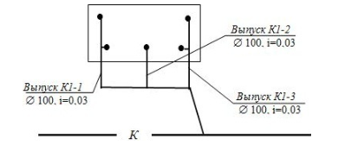
Задаем диаметры квартирных отводов К1 и стояков. При этом учитываем: а) по ходу движения сточных вод диаметры не должны уменьшаться; б) диаметр выпуска унитаза – 100 мм; диаметры выпусков остальных санприборов – 50 мм, т.е. квартирный отвод будет иметь переменный диаметр.
Задаем угол присоединения квартирных отводов к стояку: 45, 60 или 900.
Задаем диаметр выпусков из здания – не менее диаметров стояков; диаметр дворовой сети – не менее 150 мм.
Чертим планы этажа и подвала: а) М 1:100; б) все не относящееся к сетям – тонкими линиями, трубы и санприборы – толстыми; с) размеры – основные габаритные размеры помещений, привязки санприборов, стояков и труб к стенам и друг к другу, длины и диаметры всех участков труб; д) на плане подвала показать выпуски с указанием их уклонов и прочистки.
Определяем расчетный расход сточных вод через каждый стояк - [1, п. 3.5], где q₀^{s} – расход санприбора (максимальный из всех) [1, приложение 2]; q^{tot} – [1, п. 3.3]; α – [1, приложение 4]; P – вероятность действия прибора [1, п. 3.4]; U – количество водопотребителей обслуживаемых данным стояком (определяется исходя из количества квартир обслуживаемых стояком и заселенностью квартир – принять самостоятельно, 3-4 чел. на квартиру, но не менее чем 1 чел/15 м² полезной площади); N – количество санприборов обслуживаемых данным стояком (газовая колонка в их число не входит); q₀ – расход воды прибором [1, приложение 3]; q_{hr,u} – расход воды в час наибольшего водопотребления [1, приложение 3].
Проверяем, может ли стояк при заданных параметрах пропустить расчетный расход [1, таблица 8]. Если нет – изменяем задаваемые параметры: угол присоединения, диаметр стояка.
Определяем расчетный расход выпусков: если к выпуску подключен 1 стояк – расход выпуска совпадает с расходом стояка; если к выпуску подключено несколько стояков, то расход выпуска определяется по методике примененной для стояков.
Расчет расходов стояков и выпусков свести в таблицы (включить в нее все исходные данные и промежуточные величины).
Намечаем места расположения колодцев на дворовой сети: точки подключения выпусков, повороты, место врезки в уличную сеть. Колодцы нумеруем по ходу движения стоков (КК1-1, КК1-2 и т.д.).
Определяем расчетные расходы участков дворовой сети (между колодцами) по методике примененной для стояков.
Расчеты расходов стояков, выпусков и участков дворовой сети свести в таблицы (включить в нее все исходные данные и промежуточные величины).
Задаем уклон выпусков таким образом, чтобы при известных диаметрах и расходах выпусков скорости и наполнения в них удовлетворяли [1, п. 18.2 и 18.3]. Скорости и наполнения определять или по [4] или по [1, приложение 9].
Строим схему продольного профиля дворовой сети:
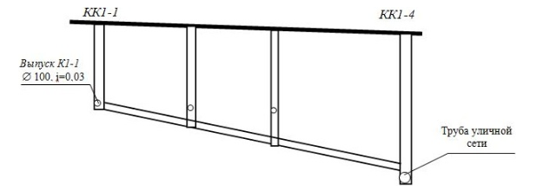
Подключение дворовой сети к уличной сети (в колодце КК1-4) осуществляется по схеме: или шелыга (верх трубы) дворовой сети на отметку шелыги уличной трубы (схема шелыга в шелыгу) или лоток (низ трубы) дворовой сети на отметку шелыги уличной трубы (схема лоток на шелыгу). Отметку лотка и шелыги уличной сети можно определить из задания.
Отметку лотка в первом колодце задаем исходя из следующих соображений:
а) желательно иметь минимальное заглубление (заложение) сети, оптимальное заложение сети – не более 2-3 м; б) минимальное заложение любого участка сети: по лотку – глубина промерзания (см. задание) минус 30 см; по шелыге – 70 см; в) если дворовая сеть К1 пересекается с сетью водопровода, то водопровод должен лежать выше канализации на 40 см (“в свету”); г) в крайнем случае, если невозможны другие варианты, допускается пересечение водопровода ниже канализации: если водопровод – это ввод в здание - при этом расстояние между вводом и К1 должно быть не менее 50 см; в остальных случаях водопровод в этом месте должен прокладываться в футляре длиной по 5 (глинистый грунт) или 10 м (песчаный грунт) от точки пересечения в каждую сторону.
Определяем уклон участков дворовой сети (отношение падения шелыги к плановой длине) и соответствующие им скорости и наполнения по [4].
Должны выполняться следующие требования: а) минимальный уклон – [2, п. 2.41]; б) скорость должна получиться не менее незаиливающей (V_{min}) [2, таблица 16] и не более 1-1,1 м/с; г) наполнение не должно превышать [2, таблица 16], минимальное наполнение не регламентируется, но не рационально применять уклон дающий наполнение менее 0,2.
Если данные требования не удовлетворяются, то возможны следующие варианты:
- Изменить глубину первого колодца дворовой канализации (можно еще сменить схему подключения в последнем (уличном) колодце.
- Если вариант 1 не проходит, можно применить схему с устройством контрольного колодца: дворовую сеть проводим так, как нам удобно, без учета глубины колодца уличной сети; на дворовой сети, перед колодцем уличной сети (на расстоянии 2 – 4 м от него) вводим дополнительный (контрольный) колодец в котором устраиваем перепад высот. Следует помнить, что перепад должен быть как можно меньшим (желательно не более 1 – 1,5 м, оптимально – не более 0,5 м).
Уклон участка сети между контрольным и уличным колодцами может отличаться от уклона основной части дворовой сети.
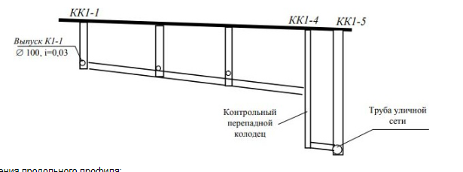
Пример выполнения продольного профиля:
Примечание: а) при выполнении продольного профиля обычно используют разные масштабы для вертикали и горизонтали, хотя могут быть и одинаковыми; б) представленный продольный профиль выполнен без соблюдения масштаба; в) высота первых 4-х граф – 15 мм, всех последующих (начиная с графа «основание» ) – 10 мм.
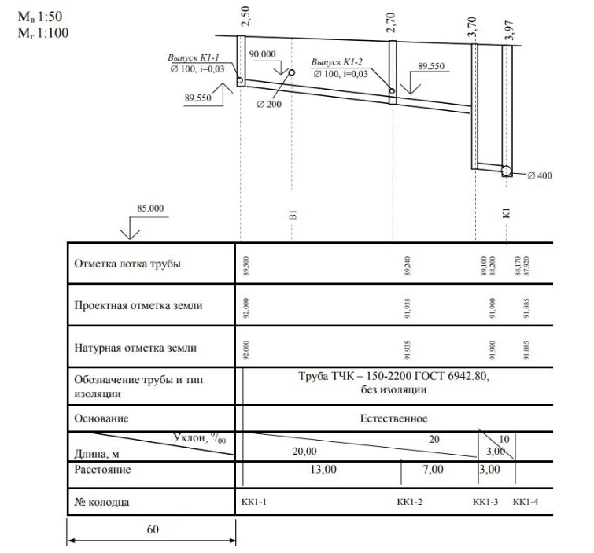
Для продольного профиля учитывать следующие требования: а) отметки указывать с тремя знаками после запятой, длины – с двумя; б) землю показывать тонкой сплошной линией для проектных отметок, тонкой штриховой – для натурных; в) обозначение трубы должно соответствовать ГОСТу.
Чертим аксонометрическую схему стояка вместе с выпуском (выбор стояка – самостоятельно):
а) М1:100; б) так как квартирные отводы по этажам одинаковы, то допускается прорисовывать их только на 1-м и последнем этажах, а на промежуточных устраивать обрыв после узла подключения к стояку; в) показываются все фасонные части системы К1 (тройники, кресты, отводы и т.п.) г) указываются размеры, привязки, высотные отметки и диаметры всех характерных элементов системы К1.
Примечание: нижняя часть стояка располагается в подвале (техподполье), верхняя часть выводится за пределы кровли [1, п. 17.18]. Следует предусмотреть установку ревизий [1, п.17.23], (обычно предусматривают установку дополнительной ревизии в подвале).
Условные обозначения на аксонометрической схеме санприборов по ГОСТу:
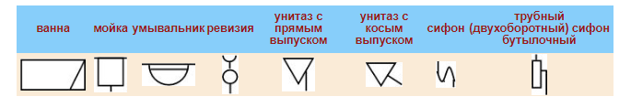
Высота установки санприборов от пола: ванна – 0,6 – 0,65 м; мойка – 0,85 м; умывальник – 0,8 м; унитаз – 0,4 м.; ревизия – 1 м.
Составляем спецификацию на систему внутренней и дворовой канализации:
Форма спецификации
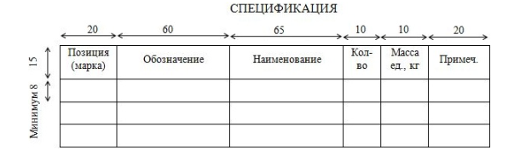
- Позиция (марка): 1-й вариант - позиция: указывается порядковый № объекта спецификации (1, 2, 3 и т.д.); 2-й вариант - марка: перед порядковым № указывается условное обозначение системы (хоз.-питьевой водопровод – В1, противопожарный водопровод – В2 и т.п.), например В1-1, В1-2
- Обозначение: указывается документ нормирующий данное изделие (ГОСТ, ТУ, Каталог ЦКБА (для запорной и регулирующей арматуры), № спецзаказа и т.п.). Для сложных объектов желательно указывать завод-изготовитель.
- Наименование: указывается полное наименование объекта и его маркировка. Допускается опускать полное наименование, если оно практически совпадает с маркировкой.
- Объекты спецификации группируются по разделам в соответствии с принадлежностью к системе наружного водоснабжения, внутренней канализации и т. п. Каждый раздел начинается с названия соответствующей системы. В рамках каждого раздела обычно вводятся подразделы (трубы, фасонные части, оборудование и т.п.).
- Кол-во: указывается кол-во единиц.
- Масса ед., кг: указывается масса единицы изделия. Допускается не указывать массу, если она менее 25 кг и для ее монтажа не требуется специального подъемно-транспортного оборудования.
- Примеч.: указываются примечания и (или) единица измерения
ГОСТы на наиболее распространенные элементы системы K1:
Трубы чугунные канализационные
а) ГОСТ 6942.3-80
б) Маркировка:
Труба ТЧК - 1* - 2* ГОСТ 6942.3-80,
где 1* – диаметр условного прохода (D_{у}), мм);
2* – строительная длина (без учета длины раструба), мм.
в) Пример маркировки:
Труба чугунная канализационная, D_{у}100, строительной длины 2 м:
Труба ТЧК - 100 - 2000 ГОСТ 6942.3-80,
Диаметр условного прохода, мм | Строительная длина, мм
50 | 750 1000 2000
100 | 750 1250 2000 2100 2200
150 | 2000 2100 2200

Фасонные части канализационных чугунных труб
Наименование | ГОСТ | Сортаменты |  | Пример маркировки
Патрубок | 6942.4-80 | D_{у}, мм | Длина (без раструба), см | D_{у}100, длина 25 см:  Патрубок П-100-250  ГОСТ 6942.4-80
Патрубок | 6942.4-80 | 50  100  150 | 25 35 40  20 25 35  40 | D_{у}100, длина 25 см:  Патрубок П-100-250  ГОСТ 6942.4-80
Патрубок компенсационный | 6942.5-80 | 50  100 |  | D_{у}100:  Патрубок ПК – 100  ГОСТ 6942.5-80
Патрубок переходной | 6942.6-80 | 50×100 100×150 |  | D_{у}50×100:  Патрубок ПП-50/100  ГОСТ 6942.6-80
Колено | 6942.7-80 | 50  100  150 |  | D_{у}100:  Колено К-100  ГОСТ 6942.7-80
Колено низкое | 6942.8-80 | 100 |  | Колено КН-100  ГОСТ 6942.8-80
Отвод | 6942.9-80 | D_{у}, мм | Угол отвода | D_{у}100, отвод под углом 135°:  Отвод О 135°-100  ГОСТ 6942.9-80
Отвод | 6942.9-80 | 50  100 | 110° 120°
Отвод | 6942.9-80 | 50  100  150 | 135° 150°
Отвод-тройник приборный | 6942.10-80 | 100×50 |  | Правое исполнение:  Отвод ОТПр  ГОСТ 6942.10-80  Левое исполнение:  Отвод ЛОТПр  ГОСТ 6942.10-80
Отступ | 6942.11-80 | 50  100  150 |  | D_{у}100:  Отступ ОТС-100  ГОСТ 6942.11-80
Тройник прямой | 6942.12-80 | 150×50 150×100 150×150  100×50 100×100 50×50 |  | D_{у}100×50:  Тройник ТП-100×50  ГОСТ 6942.12-80
Тройник прямой компенсационный | 6942.13-80 | 150×50  100×50 |  | D_{у}100×50:  Тройник ТПК-100×50  ГОСТ 6942.13-80
Тройник прямой низкий | 6942.14-80 | 100×100 |  | Тройник ТН-100×100  ГОСТ 6942.14-80
Тройник прямой переходный | 6942.15-80 | Основная линия: 100×50  Ответвление: 100 |  | Тройник ТПР-50/100×100  ГОСТ 6942.15-80
Тройник прямой переходный низкий | 6942.16-80 | Основная линия: 100×50  Ответвление: 100 |  | Тройник ТПРН-50/100×100  ГОСТ 6942.16-80
Тройник косой | 6942.17-80 | 150×50 150×100  150×150 100×50  100×00 50×50  Угол присоединения:  45° или 60° |  | D_{у}100×50, угол 60°:  Тройник ТК 60°-100×50  ГОСТ 6942.17-80
Крестовина прямая | 6942.18-80 | 150×50 150×100  100×50 100×100  50×50 |  | D_{у}100×50:  Крестовина КП-100×50  ГОСТ 6942.18-80
Крестовина косая | 6942.20-80 | 150×50 150×100  100×50 100×100  50×50  Угол присоединения:  45° или 60° |  | D_{у}100×50, угол 60°:  Крестовина КК 60°-100×50  ГОСТ 6942.20-80
Муфта | 6942.22-80 | 50  100  150 |  | D_{у}100:  Муфта Мф-100  ГОСТ 6942.22-80
Муфта надвижная | 6942.23-80 | 50  100  150 |  | D_{у}100:  Муфта МфН-100  ГОСТ 6942.23-80
Ревизия | 6942.24-80 | 50  100  150 |  | D_{у}100:  Ревизия Р-100  ГОСТ 6942.24-80

Ванны
Маркировка | Наименование
Ванна ВЧ-1500 ГОСТ 18297-96  Ванна ВЧ-1600 ГОСТ 18297-96  Ванна ВЧ-1700 ГОСТ 18297-96  Ванна ВЧП-1700 ГОСТ 18297-96 | Ванна чугунная эмалированная длиной 1500 мм  То же, длиной 1600 мм  То же, длиной 1700 мм  Ванна чугунная эмалированная с подлокотниками, длиной 1700 мм
Ванна ВСт 1500 ГОСТ 23695-94  Ванна ВСт 1600 ГОСТ 23695-94  Ванна ВСт 1700 ГОСТ 23695-94 | Ванна стальная эмалированная длиной 1500 мм  То же длиной 1600 мм  То же длиной 1700 мм
Мойки
Тип | Наименование
МЧ  МЧп  МЧ2 | Мойка чугунная эмалированная с одной чашей  То же со сливной полкой  Мойка чугунная с 2-я чашами
МСУ  МСУП  МСУ-2 | Мойка стальная унифицированная с одной чашей  То же со сливной полкой  Мойка стальная унифицированная с 2-я чашами
в) Маркировка:
Мойка 1*2* 3*,
где 1* – тип;
2* – обозначение типа отверстия под смеситель: Ц – под центральный смеситель; Щ – под смеситель со щеткой; Р – под смеситель с одной рукояткой; Н – под смеситель с нижней камерой смешения; Бо – без отверстий под смеситель;
3* – для чугунных моек – ГОСТ 18297-96; для стальных – ГОСТ 23695-94.
г) Пример маркировки:
Мойка стальная унифицированная эмалированная с одной чашей, с отверстием под центральный смеситель:
Мойка МСУЦ ГОСТ 23695-94
Умывальники керамические
а) ГОСТ 23759-85;
б) Различаются:
- По форме: прямоугольные, полукруглые, овальные, трапециевидные, угловые.
- По величине (см. таблицу ниже)
в) Пример маркировки:
Умывальник керамический прямоугольный второй величины ГОСТ 23759-85

Величина | Длина, мм | Ширина, мм | Глубина, мм
Первая  Вторая  Третья  Четвертая  Пятая | 400-500  550  600  650  700 | 300  420  450  500  600 | 135  150  150  150  150
Унитазы керамические
а) ГОСТ 22847-85
б) Различаются
- по конструкции: на тарельчатые и козырьковые. Могут выполняться с цельнолитыми или приставными полочками для присоединения смывных бачков.
- по типу выпуска: с прямым или косым (под углом 600) выпуском.
в) Пример маркировки:
Унитаз тарельчатый с прямым выпуском ГОСТ 22847-85
Сифоны
а) ГОСТ 23289-94;
б) Типы:
Наименование типа | Обозначение
Бутылочный с унифицированным выпуском | СБУ
Бутылочный с унифицированным выпуском для моек с двумя чашами | СБУ2
Трубный (двухоборотный) с унифицированным выпуском | СТУ
Трубный (двухоборотный) с унифицированным выпуском для моек с двумя чашами | СТУ2
С выпуском и переливом для ванн и глубоких душевых поддонов | СВПГ
Для мелких душевых поддонов | СПМ
г) Маркировка:
Сифон 1* 2* ГОСТ 23289-94
где 1* – материал сифона;
2* – обозначение;
Для сифонов из пластмассы после обозначения добавляется буква “в” – при вертикальном отводе или ”г” – при горизонтальном.
д) Примеры маркировки:
- Сифон чугунный трубный (двухоборотный): Сифон чугунный СТУ ГОСТ 23289-94
- Сифон пластмассовый бутылочный с вертикальным отводом: Сифон пластмассовый СБУв ГОСТ 23289-94
- Пример фрагмента аксонометрической схемы стояка и спецификации:
Примечание: схема выполнена без соблюдения масштаба; б) для удобства чтения на схему не вынесены размеры, (при выполнении КР они должны быть); в) допускается не выносить на схему № позиций из спецификации.
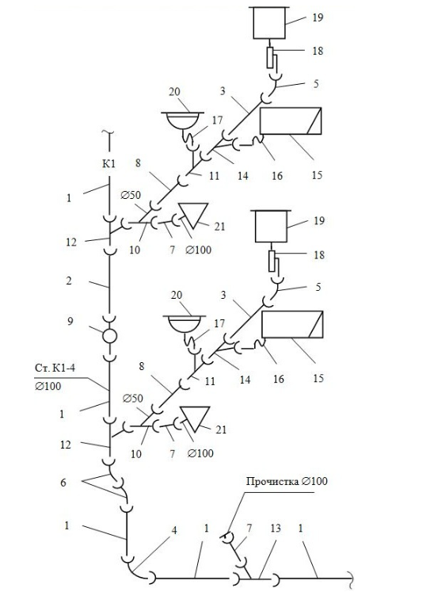
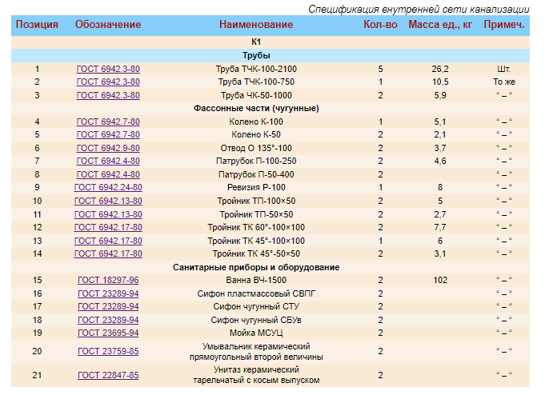
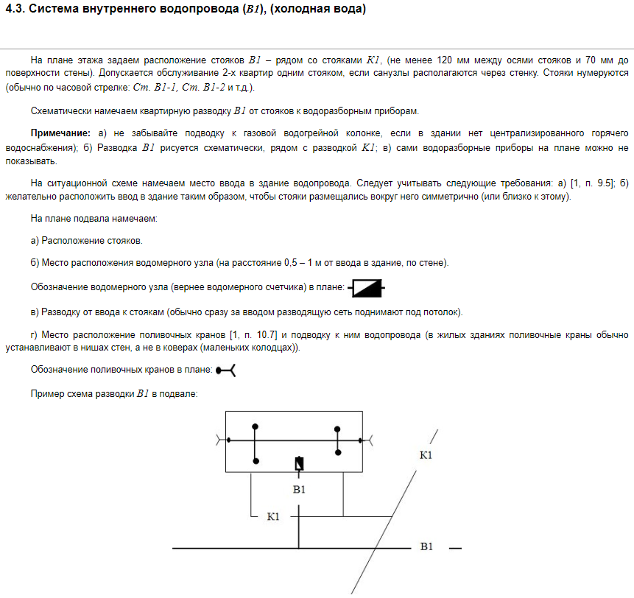
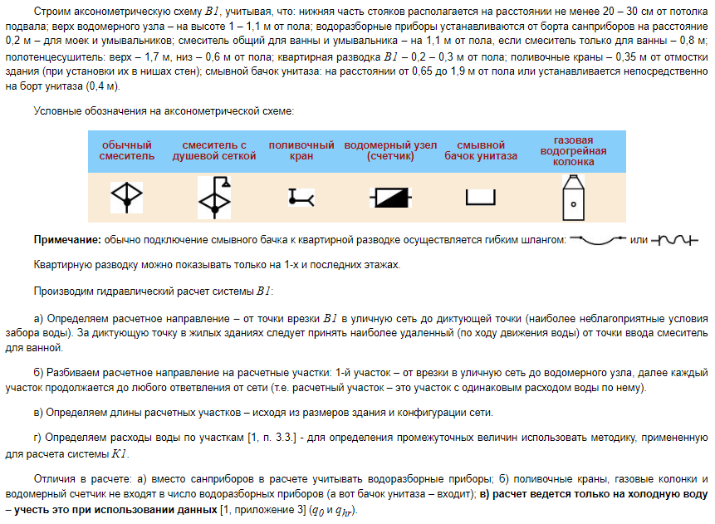
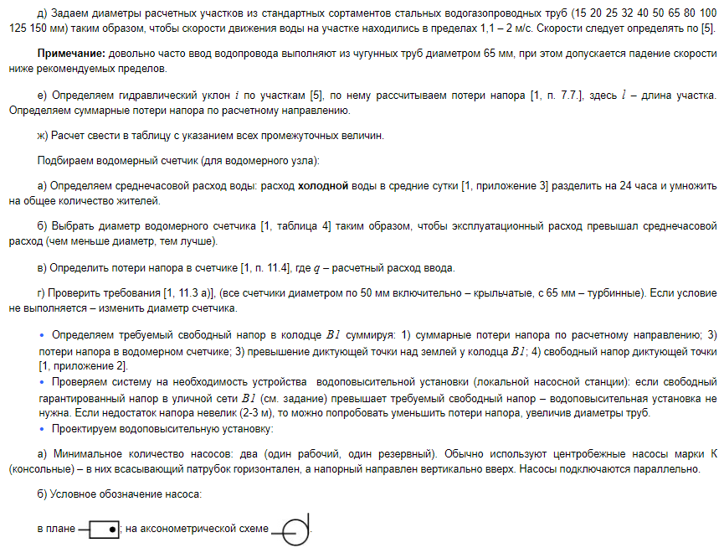
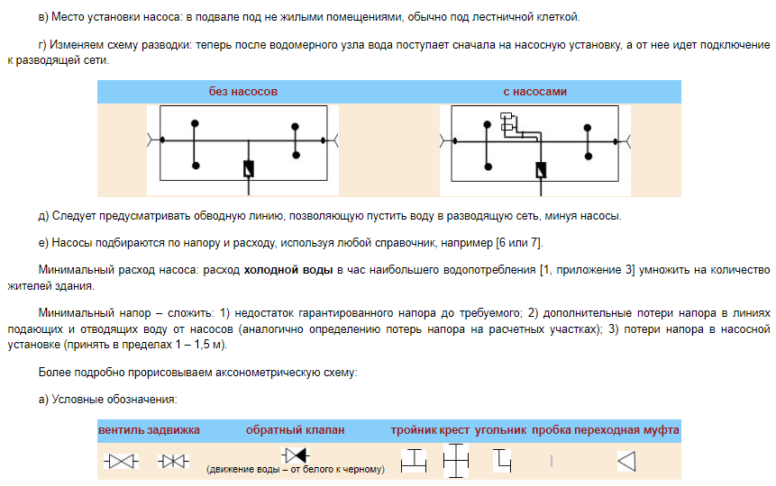
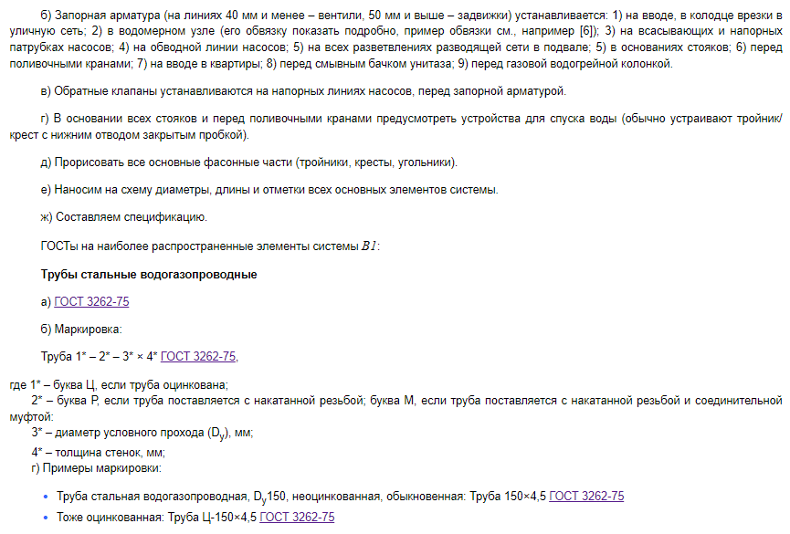
Диаметр условного прохода, мм | Толщина стенки, мм
Диаметр условного прохода, мм | Легкие трубы | Обыкновенные трубы | Усиленные трубы
6 | 1,8 | 2 | 2,5
8 | 2 | 2,2 | 2,8
10 | 2 | 2,2 | 2,8
15 | 2,35  2,5 | 2,8 | 3,2
20 | 2,35  2,5 | 2,8 | 3,2
25 | 2,8 | 3,2 | 4
32 | 2,8 | 3,2 | 4
40 | 3 | 3,5 | 4
50 | 3 | 3,5 | 4,5
65 | 3,2 | 4 | 4,5
80 | 3,5 | 4 | 4,5
100 | 4 | 4,5 | 5
125 | 4 | 4,5 | 5,5
150 | 4 | 4,5 | 5,5
Трубы чугунные напорные
а) ГОСТ 9583-75
б) По толщине стенок делятся на классы ЛА, А, Б, (min толщина стенок у класса ЛА, max – у класса Б).
в) Маркировка:
Труба ЧНР 1* 2* ГОСТ 9583-75,
где 1* – диаметр условного прохода (D_{у}), мм;
2* – класс трубы.
г) Пример маркировки:
Труба чугунная напорная, D_{у}400, класса ЛА: Труба ЧНР 400 ЛА ГОСТ 9583-75,
D_{у}, мм | 65 80 100 125 150 200 250 300 350 400 500 600 700 800 900 1000
Гибкие подводки (шланги)
а) ТУ 6-19-374-87
б) Используются трубы радиационно-химически модифицированные (РХМ) из ПНД или полибутена сортаментом 12 × 2 мм (внешний диаметр × толщину стенки) и 16 × 2,3 мм
в) Пример маркировки:
Труба радиационно-химически модифицированная из ПНД, наружний диаметр 12 мм: Труба РХМ ПНД 12 ТУ 6-19-374-87
Фасонные части из ковкого чугуна с цилиндрической резьбой
Примечание: буква Ц в маркировке означает, что имеется цинковое покрытие, в противном случае она опускается.
Наименование | Сортаменты |  | ГОСТ | Пример маркировки
Муфта переходная | D_{у1} | D_{у2} | 8957-75 | Муфта переходная чугунная, 32×20, неоцинкованная:  Муфта 32×20 ГОСТ 8957-75
Муфта переходная | 10-20  15-32  20-50  25-50  32-50  40-50  50 | 8  10  15  20  25  32  40 | 8957-75
Тройник прямой | 8 - 50 |  | 8948-75 | Тройник прямой чугунный, 20×20, неоцинкованный:  Тройник 20 ГОСТ 8948-75
Тройник переходной | D_{у1} | D_{у2} | 8949-75 | Тройник переходной чугунный, 32×20, неоцинкованный:  Тройник 32×20 ГОСТ 8949-75
Тройник переходной | 10-25  15-32  20-50  25-50  32-80  40-50  50 | 8  10  15  20  25  32  40 | 8949-75
Крест прямой | 8 - 50 |  | 8951-75 | Крест прямой чугунный, 20×20, оцинкованный:  Крест Ц-20 ГОСТ 8951-75
Крест переходной | D_{у1} | D_{у2} | 8952-75 | Крест переходной чугунный, 32×25, неоцинкованный:  Крест 32×25 ГОСТ 8952-75
Крест переходной | 15-25  20-32  25-40  40-50  50 | 10  15  25  32  40 | 8952-75
Угольник проходной | D_{у}: 8 – 50  Угол: 45° или 90° |  | 8946-75 | Угольник проходной чугунный, D_{у}40,  оцинкованный, угол 90°, исполнение 1:  Угольник 90°-1-Ц-40 ГОСТ 8946-75  (Исполнение 1 – с внутренней резьбой.  Исполнение 2 – с наружной резьбой)
Пробка | 8 - 50 |  | 8963-75 | Пробка чугунная, D_{у}20, неоцинкованная:  Пробка 20 ГОСТ 8963-75
Вентили
Наиболее распространенные типы вентилей:
Наименование | Маркировка | Сортаменты
Вентиль запорный муфтовый (для холодной воды) | 15ч8р | 15-50
Вентиль запорный муфтовый (для холодной воды) | 15кч18р | 25-50
Вентиль запорный муфтовый (для горячей воды) | 15б1бк | 15-50
Вентиль запорный муфтовый (для горячей воды) | 15ч8бр | 15-50
Вентиль запорный муфтовый (для горячей воды) | 15ч8п | 25-80
Вентиль запорный фланцевый (для холодной воды) | 15ч9р | 40-50
Вентиль запорный фланцевый (для горячей воды) | 15ч9п | 25-32
Задвижки
Наиболее распространенный тип для маленьких диаметров: клиновая с невыдвижным шпинделем, 30ч47бр
Клапаны обратные
Наиболее распространенный тип для маленьких диаметров: клапан обратный поворотный,19ч16р
Смесители водоразборные
а) ГОСТ 25809-96;
б) Буквенные обозначения маркировки:
Обозначение | Расшифровка обозначения
Ум | Для умывальника
М | Для мойки
В | Для ванны
ВУ | Общий для умывальника и ванны
Дш | Для душа
К | Для водогрейной колонки
Бд | Для бидэ
Д | Двухрукояточный
О | Однорукояточный
Л | Локтевой
Р | С подводками в раздельных отверстиях
Ц | Центральный (с подводками в одно отверстие)
Б | Набортный
Н | Настенный
З | Застенный
Шл | С душевой сеткой на гибком шланге
Шт | С душевой сеткой на штанге
Тр | С душевой сеткой на стационарной трубе
Щб | Со шеткой с набортным креплением
Щн | Со щеткой с настенным креплением
А | Излив с аэратором
Ив | Излив выдвижной
Ст | Излив со струевыпрямителем
р | Излив с развальцованным носиком
в) Основные типы смесителей:
- Для умывальников: УмДЦБА УмДРНА УмОЛРН УмДРЗА УмДРНА УмДРБА УмОЦБА
- Для моек: МОЦБА МДЦБЩбА МДЦБА МДРБА МДЦБЩнА МДРНА МДРНЩнр
- Для ванн: ВДРНШл ВОРНШлА ВДРЗ
- Общий для ванны и умывальника: ВУДРНШлр ВУДРНШтр
г) Пример расшифровки типа с использованием таблицы: УмДЦБА – для умывальника, двухрукояточный, центральный, набортный, излив с аэратором.
д) Маркировка: Смеситель См-1*-2* ГОСТ 25809-96
где 1* – тип (пункт “г”)
2* – расстояние между штуцерами, (10 или 15 см), указывается только для настенных смесителей.
е) Примеры маркировки:
- Смеситель для умывальника (двухрукояточный, центральный, набортный, излив с аэратором): Смеситель См-УмДЦБА ГОСТ 25809-96
- Смеситель общий для умывальника и ванны (двухрукояточный, с поводками в разных отверстиях, настенный, с душевой сеткой на гибком шланге, с изливом с развальцованным носиком, межцентровым расстоянием между штуцерами 15 см): Смеситель См-ВУДРНШлр-15 ГОСТ 25809-96
Краны поливочные
Представляют из себя запорный пробковый кран, в который вставлена насадка под поливочный шланг.
Пример маркировки: Кран поливочный пробковый муфтовый, 11б6бк, D_{у}15
Ванны
Маркировка | Наименование
Ванна ВЧ-1500 ГОСТ 18297-96  Ванна ВЧ-1600 ГОСТ 18297-96  Ванна ВЧ-1700 ГОСТ 18297-96  Ванна ВЧП-1700 ГОСТ 18297-96 | Ванна чугунная эмалированная длиной 1500 мм  То же, длиной 1600 мм  То же, длиной 1700 мм  Ванна чугунная эмалированная с подлокотниками, длиной 1700 мм
Ванна ВСт 1500 ГОСТ 23695-94  Ванна ВСт 1600 ГОСТ 23695-94  Ванна ВСт 1700 ГОСТ 23695-94 | Ванна стальная эмалированная длиной 1500 мм  То же длиной 1600 мм  То же длиной 1700 мм
Мойки
Тип | Наименование
МЧ  МЧп  МЧ2 | Мойка чугунная эмалированная с одной чашей  То же со сливной полкой  Мойка чугунная с 2-я чашами
МСУ  МСУП  МСУ-2 | Мойка стальная унифицированнаяс одной чашей  То же со сливной полкой  Мойка стальная унифицированная с 2-я чашами
Маркировка:
Мойка 1*2* 3*,
где 1* – тип;
2* – обозначение типа отверстия под смеситель: Ц – под центральный смеситель; Щ – под смеситель со щеткой; Р – под смеситель с одной рукояткой; Н – под смеситель с нижней камерой смешения; Бо – без отверстий под смеситель;
3* – для чугунных моек – ГОСТ 18297-96; для стальных – ГОСТ 23695-94.
Пример маркировки:
Мойка стальная унифицированная эмалированная с одной чашей, с отверстием под центральный смеситель: Мойка МСУЦ ГОСТ 23695-94
Умывальники керамические
Различаются:
- По форме: прямоугольные, полукруглые, овальные, трапециевидные, угловые.
- По величине:
Величина | Длина, мм | Ширина, мм | Глубина, мм
Первая  Вторая  Третья  Четвертая  Пятая | 400-500  550  600  650  700 | 300  420  450  500  600 | 135  150  150  150  150
Пример маркировки: Умывальник керамический прямоугольный второй величины ГОСТ 23759-85.
Унитазы керамические
ГОСТ 22847-85
Различаются
- По конструкции: на тарельчатые и козырьковые. Могут выполняться с цельнолитыми или приставными полочками для присоединения смывных бачков.
- По типу выпуска: с прямым или косым (под углом 600) выпуском.
Пример маркировки: Унитаз тарельчатый с прямым выпуском ГОСТ 22847-85
Бачки смывные
Наименование | Маркировка
Бачок смывной керамический  непосредственно устанавливаемый на унитазе | Бачок керамический БУ  ГОСТ 21485-94
Бачок смывной керамический  низкорасположенный (расстояние от пола до 65 см) | Бачок керамический БН  ГОСТ 21485-94
Бачок смывной керамический  среднерасположенный (расстояние от пола 65-90 см) | Бачок керамический БС  ГОСТ 21485-94
Бачок смывной керамический  высокорасположенный (расстояние от пола 90-190 см) | Бачок керамический БВ  ГОСТ 21485-94
Сифоны
ГОСТ 23289-94
Типы:
Наименование типа | Обозначение
Бутылочный с унифицированным выпуском | СБУ
Бутылочный с унифицированным выпуском для моек с двумя чашами | СБУ2
Трубный (двухоборотный) с унифицированным выпуском | СТУ
Трубный (двухоборотный) с унифицированным выпуском для моек с двумя чашами | СТУ2
С выпуском и переливом для ванн и глубоких душевых поддонов | СВПГ
Для мелких душевых поддонов | СПМ
Маркировка:
Сифон 1* 2* ГОСТ 23289-94
где 1* – материал сифона;
2* – обозначение, (табл. 9.2).
Для сифонов из пластмассы после обозначения добавляется буква “в” – при вертикальном отводе или ”г” – при горизонтальном.
д) Примеры маркировки:
- Сифон чугунный трубный (двухоборотный): Сифон чугунный СТУ ГОСТ 23289-94
- Сифон пластмассовый бутылочный с вертикальным отводом: Сифон пластмассовый СБУв ГОСТ 23289-94
Счетчики холодной воды
Типы и сортаменты:
- крыльчатые: ГОСТ 6019-83
d_{у}: 10, 15, 20, 25, 32, 40, 50 мм
- турбинные: ГОСТ 14167-83
d_{у}: 65, 80, 100, 150, 200, 250 мм
Примеры маркировки:
- Счетчик холодной воды крыльчатый d_{у}25 ГОСТ 6019-83
- Счетчик холодной воды турбинный d_{у}100 ГОСТ 14167-83
Пример фрагмента аксонометрической схемы и спецификации к ней
Примечание: на схеме представлены более полные обозначения фасонных частей (с указанием резьбовых соединений), но можно пользоваться и теми, которые указаны выше; выноски № спецификации на схеме можно не указывать; схема выполнена без соблюдения масштаба; для удобства чтения на схему не вынесены размеры, (при выполнении КР они должны быть)
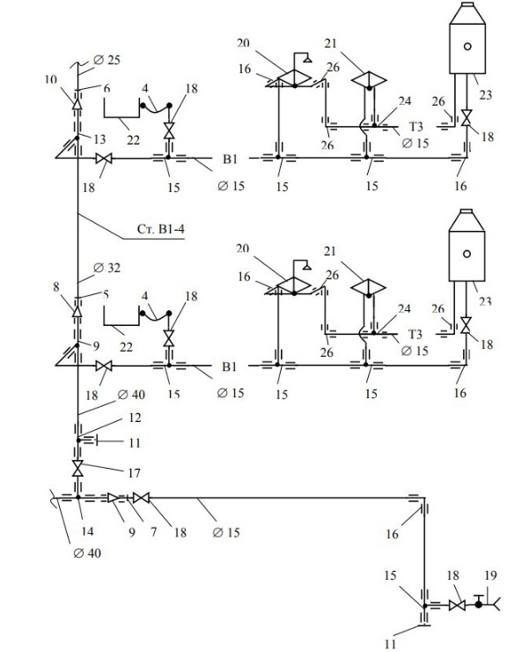
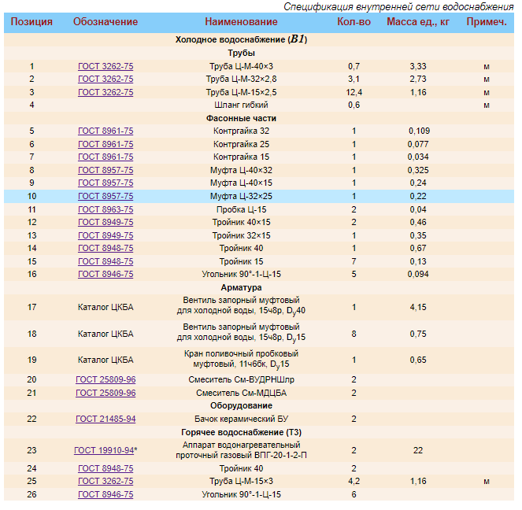

Учебно-методическое обеспечение дисциплины
Основная литература
- Водоснабжение. Проектирование систем и сооружений: учеб.пособие для вузов: в 3 т. Т.3. Системы распределения и подачи воды / М.Г. Журба, Л.И. Соколов, Ж.М. Говорова; под ред. М.Г. Журбы. – 2-е изд., доп.и перераб. – М.: АСВ, 2004. – 256 c. – Библиогр. в конце кн. – ISBN 5-93093-210-7 /в пер./ : 250.00.
- Воронов Ю.В., Яковлев С.В. Водоотведение и очистка сточных вод/учебник для вузов: – М.: изд. АСВ, 2006 – 704 с. ISBN 5-93093-119-4.
- СанПиН 2.1.4.1074-01. Питьевая вода. Гигиенические требования к качеству воды централизованных систем питьевого водоснабжения. Контроль качества.
- Воронов Ю.В., Ивчатова А.Л. Учебное пособие для студентов заочного отделения факультета "Водоснабжение и водоотведение"(4 курс 7 семестр: учеб.пособие для вузов / Ю.В. Воронов [и др.]; под общ. ред. Ю.В. Воронова, А.Л. Ивчатова; Моск.гос.строит.ун-т, Фак. Водоснабжение и водоотведение. – М. : АСВ, 2006. – 448 с.: ил. – Библиогр.в конце кн. – ISBN 5-93093-411-8: 287.73.
- Музалевская Г.Н. Инженерные сети городов и населенных пунктов: учеб. пособие для вузов / Г.Н. Музалевская. – М.: АСВ, 2006. – 148 с.: ил. – Библиогр. в конце кн. – ISBN 5-93093-424-Х: 170.51.
- Инженерные сети:Оборудование зданий и сооружений: Учебник для вузов / Е.Н. Бухаркин, В.В. Кушнирюк, В.М. Овсянников и др.; Под ред. Ю.П. Соснина. – М.: Высш.шк., 2001. – 415 с.: ил. – Библиогр.в конце кн. – ISBN 5-06-003827-0 : /В пер./:84р.
Дополнительная литература
- В.С.Кедров. Санитарно-техническое оборудование зданий. – М.: «Высшая школа», 1987.
- В.В.Сорокина, М.Е.Хазанов. Санитарно-техническое оборудование зданий. – Тула: ТулГУ, 1993.
- Комплект плакатов «Внутренний водопровод зданий».
- Комплект плакатов «Внутренняя канализация зданий».
- СНиП 2.04.02-84*. Водоснабжение. Наружные сети и сооружения.
- СНиП 2.04.01-85*. Внутренний водопровод и канализация зданий. – М.: Стройиздат, 1996.
Периодические издания
- журнал "Известия РАН. Механика жидкости и газа"
- журнал "Промышленное и гражданское строительство"
- журнал "Строительство и реконструкция"
- журнал "Известия вузов. Строительство"
- Водоснабжение и санитарная техника: Ежемесячный научно-технический и производственный журнал / ГП "Союзводоканалпроект", ФГУП ГНЦ РФ НИИ ВОДГЕО, ЦНИИИЭП инженерного оборудования, ГПКНИИ САНТЕХНИИПРОЕКТ; МГП "Мосводоканал"
Программное обеспечение и Интернет-ресурсы
- Программный комплекс «ВиВ»
- http://forum.c-o-k.ru/viewforum.php (форум проектировщиков)
- Электронная база VStroy
Справочная литература, необходимая при выполнении КР
- СНиП 2.04.01-85*. Внутренний водопровод и канализация зданий
- СНиП 2.04.03-85. Канализация. Наружные сети и сооружения
- СНиП 2.04.02-84*. Водоснабжение. Наружные сети и сооружения
- Лукиных А.А., Лукиных Н.А. Таблицы для гидравлического расчета канализационных сетей и дюкеров по формуле акад. Павловского
- Шевелев Ф.А., Шевелев А.Ф. Таблицы для гидравлического расчета водопроводных труб
- Под ред. Староверова И.Г. Справочник строителя. Монтаж внутренних санитарно-технических устройств
- Журавлев Б.А. Справочник мастера-сантехника

